高齢者インフルエンザ予防接種実施指定医療機関一覧表（令和８年度）
医 療 機 関 名 | 住 所 | 電 話 番 号 | 予 約 時 間
あしだ内科医院 | 丹波篠山市大沢 | ５９０－１５００ | 診療時間内に電話申込
芦田皮フ科 | 〃 黒岡 | ５５２－８３００ | 診療時間内に電話申込
石井医院 | 〃 北野新田 | ５９６－０００３ | 診療時間内に電話申込
いわくらクリニック | 〃 乾新町 | ５５４－１５３３ | 診療時間内に電話申込
岡本病院 | 〃 東吹 | ５９４－１６１６ | 予約不要（診療時間内に接種）
小嶋医院 | 〃 北 | ５９０－２３５０ | インターネット予約（24時間）優先  窓口（診察時間内）
かわいクリニック | 〃 北新町 | ５５２－０３０８ | 診療時間内に電話申込
河合整形外科 | 〃 黒岡 | ５５２－６２４４ | 診療時間内に電話申込
草山診療所 | 〃 本郷 | ５９２－００１１ | 診療時間内に電話申込
小徳整形外科 | 〃 大沢 | ５９０－１５１０ | 診療時間内に電話申込
小畠内科クリニック | 〃 西本荘 | ５５６－２８００ | 診療時間内に電話申込
今田診療所 | 〃 今田町今田新田 | ５９０－３０５０ | 診療時間内に電話申込
後川診療所 | 〃 後川上 | ５５６－３７３５ | 診療時間内に電話申込
東雲診療所 | 〃 小田中 | ５５８－００５３ | 診療時間内に電話申込
すぎもとボーン・クリニーク  （小児科） | 〃 味間新 | ５０６－３７５３ | インターネット予約（24時間）  診療時間内に窓口・電話申込
栖田内科 | 〃 黒岡 | ５５２－０３３８ | 診療時間内に電話申込
砂山内科クリニック | 〃 東吹 | ５９４－５６７７ | 診療時間内に電話申込
住吉台こどもクリニック | 〃 住吉台 | ５５６－８２７０ | インターネット予約（24時間）  診療時間内に窓口・電話申込
建井医院 | 〃 東吹 | ５９４－０５６９ | 診療時間内に電話申込
寺本耳鼻咽喉科医院 | 〃 今田町今田 | ５０６－９３０７ | 診療時間内に電話申込
中野医院 | 〃 宇土 | ５９４－２２１１ | 診療時間内に電話申込
西井クリニック | 〃 波賀野新田 | ５９５－０２２１ | 診療時間内に電話申込
にしき記念病院 | 〃 西谷 | ５９３－１３５２ | 予約不要（受付は内科診療３０分前まで）  月～金（平日のみ実施）
ささやま医療センター | 〃 黒岡 | ５５２－１１８１ | 月～金（平日）診療時間内 随時受付
細見クリニック | 〃 黒岡 | ５５２－６００７ | 診療時間内に電話申込
馬嶋医院 | 〃 北新町 | ５５２－０１０３ | 診療時間内に電話申込
山鳥病院 | 〃 福住 | ５５７－０００５ | 診療時間内に窓口・電話申込
申込時の注意事項
※予約の受付は医療機関によって異なりますので、お問合せにご注意ください。
※接種実施日については、各医療機関で異なりますので、予約の際にご相談ください。
※予約日に都合等で行けない場合は、必ず医療機関にご連絡ください。

＜お問合せ先＞
丹波篠山市 保健福祉部 健康課（丹南健康福祉センター内） ℡ ５９４－１１１７

６５歳以上のみなさんへ
インフルエンザ予防接種のお知らせ
R８年度
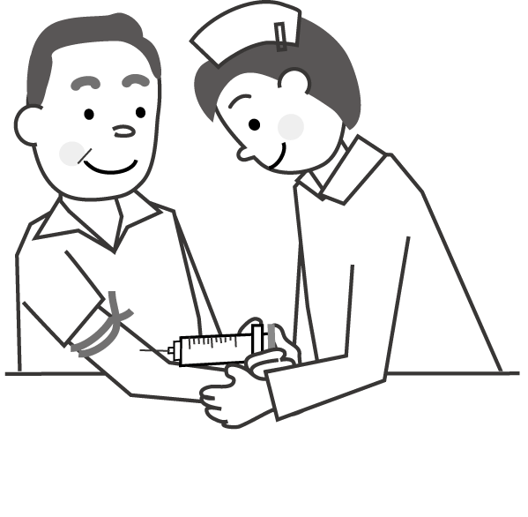



丹波篠山市では、下記のとおりインフルエンザ予防接種を実施します。
体調のよいときに早めに接種を受けるようにしましょう。

インフルエンザは通常の風邪とは異なり、高熱症状が全身に、併せて咳、鼻水等の
呼吸器症状が現れます。特に高齢者は、肺炎などの合併症を引き起こす確率が高く、
死にいたることもあります。
予防接種を受けることで、インフルエンザを１００％予防することはできませんが、
重症化を防ぐことができます。また手洗い・消毒、うがいをこまめにし、マスク等の
咳エチケットにも気をつけましょう。
※ワクチンの接種により副反応が起こることがあります。接種にあたっては、
予診票の裏面をよく読んで医師と相談ください。
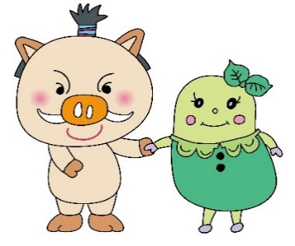
早めの備えで重症化を防ぐ！！
例年より早い流行が始まっています。
今年度は早めにスタート。９月28日より接種開始します。

１．対象者 | 丹波篠山市に住民登録があり、予防接種をうける日に満６５歳以上の方
２．実施期間 | 令和８年９月２８日(月)より令和９年１月３１日(日)まで  ※ワクチンの製造量が限られているため、接種できない場合がありますのでご了承ください。
３．実施医療機関 | 市内指定医療機関（裏面参照）
４．申込み方法 | 市内指定医療機関へ必ず事前に電話予約してください。（詳しくは裏面参照）  ※市内指定医療機関以外で接種される場合は、丹波篠山市 健康課までお問い合わせ  ください。別途書類が必要な場合があります。書類作成まで10日前後かかります。
５．接種回数 | 一人１回（２回接種を受けられる場合、２回目は全額自己負担です。）
６．接種料金 | １,０００円 ※生活保護受給者は自己負担無し
７．注意事項 | 過去に予防接種でアレルギーを起こしたことのある人、鶏卵、鶏肉に過敏症がある人、  体調の悪い人は接種をうけられないことがあります。

